
Universidad Del Valle de Guatemala
Actividad Analogía de la Célula
Jacob Juárez Guerra
Carné: 261521
Curso: Ciencias De La Vida
Docente: JOSÉ MIGUEL MORALES SANTIAGO
Sección: 40
08/02/2026

Contenido explicativo
Instrucciones Y Respuestas 3
1. Analogía: La Célula es como un Submarino 3
2. Representación Gráfica. 3

Instrucciones Y Respuestas

Analogía: La Célula es como un Submarino

Organelo | Analogía | Explicación
Núcleo | Camara de mando y habitación | Contiene las órdenes (ADN) y dirige todas las funciones del submarino.
Ribosomas | Maquinaria de ensamblaje | Pequeñas estaciones donde se fabrican las piezas o "proteínas" necesarias para el mantenimiento.
R. E. Rugoso | Pasillos de producción | Canales con operarios (ribosomas) que transportan y procesan las piezas fabricadas.
R. E. Liso | Sistemas de filtrado del aire | Elimina el dióxido de carbono y otros gases tóxicos que se acumulan en el ambiente cerrado.
Aparato de Golgi | escotillas de embarque y rescate | puntos de entrada y salida de "paquetes".
Vacuolas | Tanques de baterías | Almacenan las baterías (recursos)
Lisosomas | Sistema de Snorkel / Expulsión | intercambio con el exterior y la eliminación de gases (desechos).
Membrana celular | El Casco del submarino | Protege el interior y controla qué entra (víveres, aire) y qué sale (desechos).
Citoplasma | El aire y espacio interno | El medio físico donde están todos los tripulantes y sistemas funcionando.
Centriolos | Soporte estructural del casco | Mantiene la forma cilíndrica del submarino.
Mitocondrias | El Generador | Es la fuente de energía que permite que todos los sistemas funcionen.

2. Representación Gráfica.
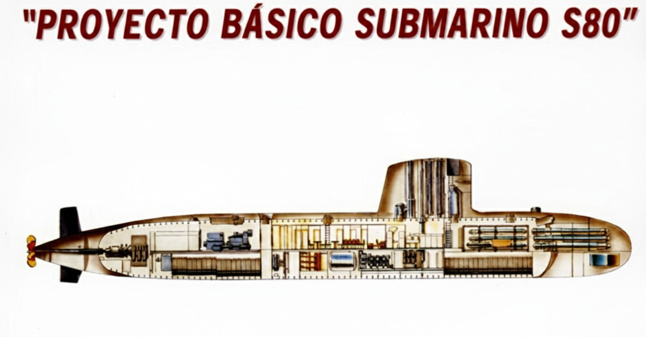
R.E. rugoso
(pasillo)
Centriolos (soporte)
R.E. Liso (filtro)
Ribosomas
Lisosomas
Aparato de Golgi
Mitocondrias
Núcleo
Vacuolas
Membrana celular
IMAGEN DE APOYO:
